# METODOLOGIA EXPERIMENTAL

## REAGENTES

* Ácido nítrico P.A. (65%, Dinâmica);
* Óxido de alumínio (alumina líquida) (suspensão d=0,3 µm, Fortel);
* Álcool etílico absoluto (99,5%, Vetec);
* Cloridrato de cisteamina (Cis, ≥98%, Sigma-Aldrich);
* Ácido 3-mercaptopropiônico (AMP, ≥99%, Sigma-Aldrich);
* Ferrocianeto de potássio trihidratado P.A. (98,5%, Vetec);
* Ferricianeto de potássio P.A. (98,5%, Vetec);
* Cloreto de potássio P.A. (99,0%, Synth);
* Cloridrato de N-(3-dimetilaminopropil)-N'-etilcarbodiimida (EDC, ≥98,0%, Sigma-Aldrich);
* N-hidroxisuccinimida (NHS, ≥97,0%, Sigma-Aldrich).

Todos os reagentes foram utilizados com as purezas descritas na listagem acima, sem adição posterior de tratamento.

## INSTRUMENTAÇÃO

### Célula Eletroquímica

A célula eletroquímica utilizada foi de compartimento único e com três eletrodos: (1) superfície de ouro policristalina (trabalho), (2) Ag/AgCl em solução 3 mol L-1 de KCl (referência) e (3) um fio de platina (auxiliar, ver Figura 4). A área circular superficial do eletrodo de trabalho foi de 3,80 mm2.

**Figura 4.** Representação da célula eletroquímica contendo os três eletrodos imersos em solução eletrolítica.



### Equipamentos

Em todos os experimentos foram usados o potenciostato/galvanostato PGSTAT128N (Autolab) em interface com o *software* NOVA 1.11.2 (Metrohm Autolab B.V.), instalado em microcomputador, para análise e tratamento dos dados obtidos (Figura 5).

**Figura 5.** Esquema da instrumentação eletroquímica utilizadas nos experimentos



## PROCEDIMENTO EXPERIMENTAL

### Tratamento da superfície de ouro

O eletrodo de trabalho foi submerso em ácido nítrico 65% por 3 minutos e enxaguado com água destilada. Posteriormente, a superfície foi polida em feltro com abrasivo de alumina durante 5 minutos. A superfície foi subsequentemente enxaguada com fortes jatos de água destilada por volta de 1 minuto para remoção do abrasivo.

### Modificação da superfície de ouro

#### Formação da *Self-assembled Monolayer* (SAM)

Para a modificação da superfície de ouro com SAM, imergiu-se a superfície em solução etanólica 18 mmol L-1 do alcanotiol, AMP ou Cis, por 1 hora, e posteriormente em álcool etílico por 24 h.

#### Imobilização dos Pontos Quânticos

A superfície previamente modificada com SAM de Cis foi imersa em uma suspensão de PQs AMS em concentração estimada (Anexo 1) de 1,2 mol L-1. O mesmo procedimento foi realizado para uma suspensão de 9,8 mol L-1 de PQ-Cis, cuja superfície foi modificada por AMP. Em ambas as suspensões foram utilizados os reagentes EDC e NHS em concentrações de 2,6 mmol L-1 e 4,3 mmol L-1, respectivamente.

## CARACTERIZAÇÕES DAS SUPERFÍCIES

Todas as superfícies antes e após as modificações foram caracterizadas em solução eletrolítica de 1 mmol L-1 de K4Fe(CN)6/K3Fe(CN)6) em 0,1 mol L-1 de KCl, nas condições de pH e temperatura de 7 e 25 °C, respectivamente. Nessa etapa do trabalho foram utilizadas duas técnicas eletroquímicas:

### Voltametria Cíclica (VC)

A investigação foi realizada em uma faixa de potencial entre 0,0 e 0,5 V, com velocidade de varredura de 100 mV s-1. Todas as correntes obtidas foram normalizadas pela área geométrica da superfície do eletrodo.

### Espectroscopia de Impedância Eletroquímica (EIE)

Na EIE foi aplicada uma perturbação de 10 mVrms em torno do potencial D.C. de 220 mV em uma faixa de frequência de 100.000 a 0,1 Hz.

Através da utilização do *software* EIS *Spectrum Analyser* 1.0 (XXXXX) foi realizada a simulação dos dados experimentais de todas as etapas de modificação da superfície. O circuito equivalente padrão usado foi o de Randles (Figura 8). Esse circuito é composto pelos seguintes elementos: 1) resistência da solução (RS) e 2) de transferência de elétrons (RTE), 3) capacitância de dupla camada elétrica (CDCE) e impedância de Warburg (ZW).

**Figura 8.** Representação do Circuito de Randles

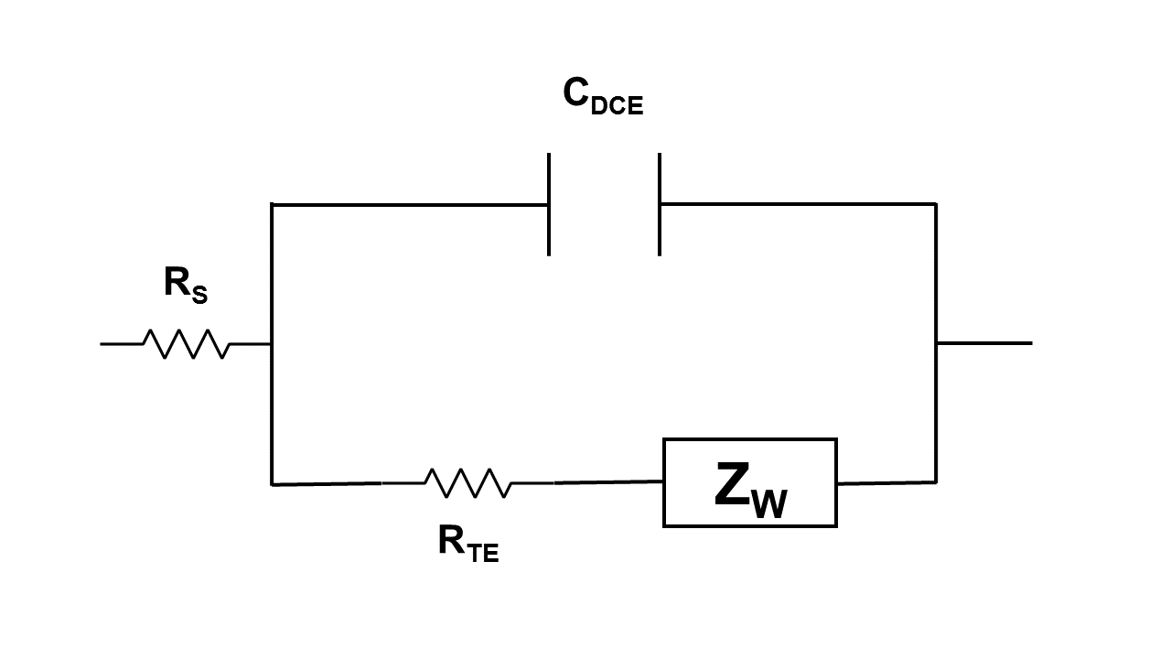

# RESULTADOS

## TRATAMENTO E CARACTERIZAÇÃO DA SUPERFÍCIE DE OURO

A superfície de ouro passou pelo processo de tratamento como preparação do eletrodo de trabalho para o recebimento das posteriores modificações. Para isso, em uma primeira etapa, a superfície foi submetida a um tratamento químico. Esse tratamento através de HNO3 concentrado é responsável pela oxidação de matéria orgânica contaminante presente no eletrodo. Esse tipo de tratamento também auxiliou na remoção dos materiais utilizados nas modificações realizadas na superfície, como as moléculas orgânicas da SAM [1]. A camada de óxido é removida mecanicamente pelo tratamento físico de polimento, promovendo a exposição de uma superfície homogênea e renovada [2]. O tratamento utilizado na superfície tem papel fundamental no aumento da qualidade e ativação da superfície metálica, acarretando em uma rápida cinética de transferência de elétrons com a espécie redox [3].

O eletrodo de ouro tratado foi caracterizado pelas técnicas de VC e EIE, em que foi utilizado como sonda eletroquímica o processo de transferência de elétrons das par redox [Fe(CN)6]3-/4 (Equação 1).

(1)

O perfil voltamétrico para esse sistema (Figura 9.a) apresentou respostas elétricas com a presença dos picos de oxidação e redução da sonda. Uma reação redox idealmente reversível possui como característica principal a diferença entre os potenciais dos picos anódicos (EPA) e catódicos (EPC) constante em função da velocidade de varredura.

Segundo a equação de Nernst, esse valor, para reações envolvendo a transferência de um elétron, é de 0,059 V [4]. Outro fator que indica a reversibilidade da transferência de elétron é quando a razão entre as correntes de pico é igual a um. Outro fator que indica a reversibilidade da transferência de elétron é quando a razão entre as correntes de pico é igual a um.

A partir dos parâmetros obtidos no voltamograma (Figura 9.a) das densidades de corrente de pico anódico (jPA) e catódico (jPC), juntamente com os EPA e EPC e sua diferença (∆EP), a razão | jPA/jPC | = 1,05 ± 0,09 e ∆EP = 0,073 ± 0,004. O erro associado a ∆EP está relacionada± 0,004. O erro associado a ∆EP está relacionada

Figura 9. a) Voltamograma Cíclico e b) representação Nyquist da EIE da superfície de ouro após o tratamento. Solução eletrolítica: 0,1 mol L-1 de KCl em 1 mmol L-1 de K4Fe(CN)6/K3Fe(CN)6. pH = 7. T=25 °C. *v*=100 mV s-1. EDC=220 mV.

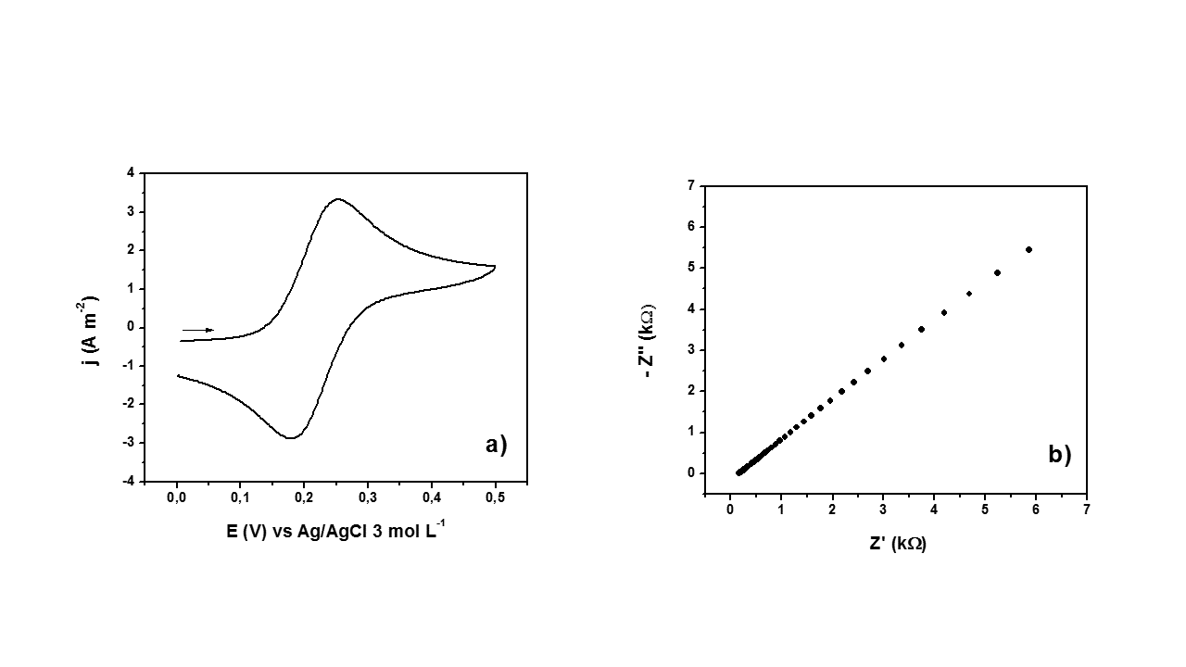

Outros dados obtidos no voltamograma (Figura 9.a) foram as resistências referentes as regiões lineares da curva correspondentes aos potencias de sobretensão, nos picos anódicos (RPA) e catódicos (RPC), mostrados na tabela 1. Essas resistências podem ser consideradas um somatório de diversas contribuições resistivas envolvidas nas etapas do mecanismo de transferência de elétrons para o eletrodo de ouro.

Tabela 1. Resistências obtidas dos picos anódicos (RPA) e catódicos (RPC) do voltamograma cíclico da superfície de ouro após o tratamento (EAu).

|  |  |  |
| --- | --- | --- |
| **Sistema** | **RPA (Ω)** | **RPC (Ω)** |
| **EAu** | 6,6 x 103 ± 0,2 x 103 | 6,4 x 103 ± 0,2 x 103 |

A representação Nyquist da EIE (Figura 9.b) demonstrou um comportamento linear, não sendo observada a presença de semicírculo na curva, ou seja, possuindo RTE não significativa.

## MODIFICAÇÃO E CARACTERIZAÇÃO DA SUPERFÍCIE DE OURO

### Formação da Self-assembled Monolayer (SAM)

A modificação da superfície por SAM ocorre por ligação covalente das moléculas de alcanotióis, contendo grupos terminais carregados ou positivamente (Cis) ou negativamente (AMP). Essa interação entre os alcanotióis e a superfície de ouro de quimissorção envolve a ligação específica e forte entre enxofre e ouro, sendo uma modificação bastante estável. Uma forma de compreender essa ligação é através da teoria de ácidos e bases de Lewis, sendo o ouro uma espécie com densidade eletrônica elevada quando comparada com a do enxofre, sendo então uma base, e o enxofre um ácido.

**Figura 6.** Representação das superfícies transdutoras modificadas por SAM de Cis (à esquerda) e SAM de AMP (à direita).

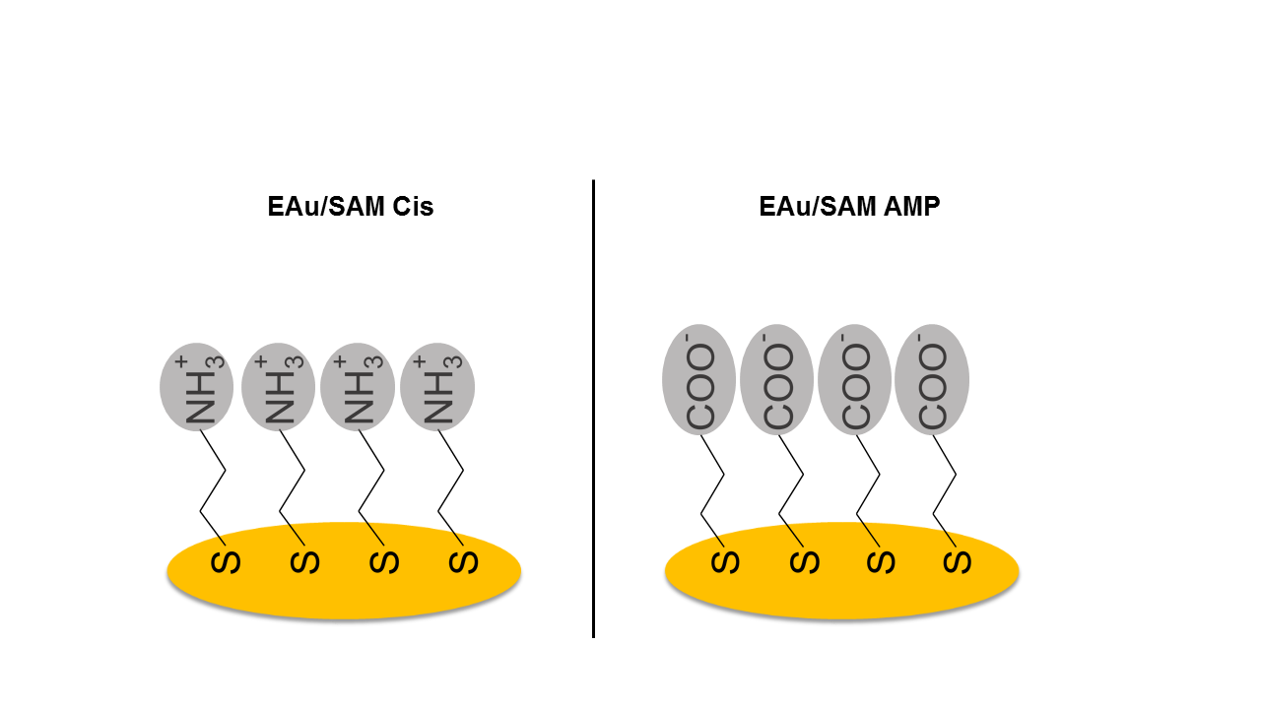

Figura 10. a) Voltamograma Cíclico das superfícies modificadas por SAM Cis (a’) e por SAM AMP (a’’). b) Representação Nyquist da EIE das superfícies modificadas por SAM Cis (b’) e por SAM AMP (b’’). Solução eletrolítica: 0,1 mol L-1 de KCl em 1 mmol L-1 de K4Fe(CN)6/K3Fe(CN)6. pH = 7. T = 25 °C. *v* = 100 mV s-1. EDC=220 mV.

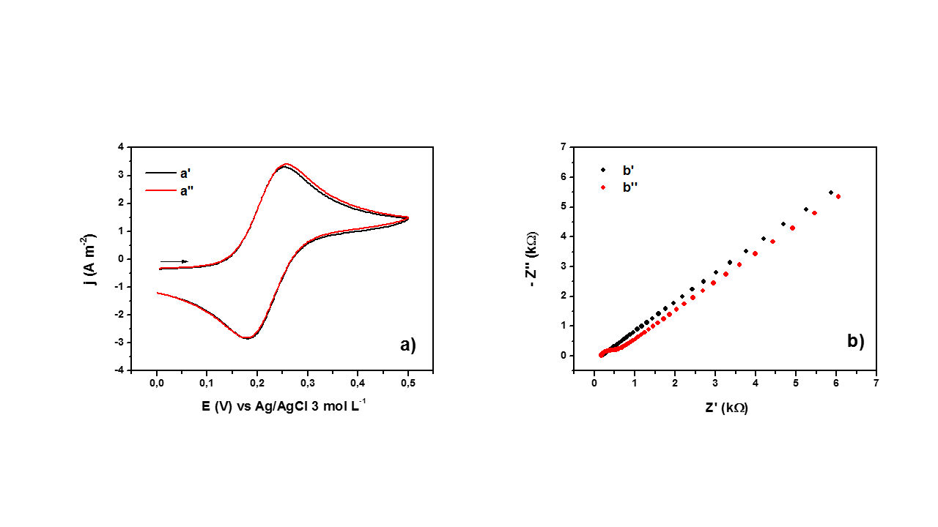

É observado visualmente no voltamograma para os sistemas modificados por SAM (Figura 10.a) que a jPA para a curva de EAu/SAM AMP é maior do que a de EAu/SAM Cis. Porém, quando tratamos estatisticamente (teste t, 95%) os parâmetros mostrados na tabela 3, não há mudanças significativas entre os dois sistemas.

A resistência obtida no voltamograma (Tabela 4) apresenta maior valor médio para o sistema EAu/SAM Cis, porém, como nos resultados anteriores, estatisticamente, os valores de RPA e RPC para os dois sistemas não difere.

Tabela 3. Parâmetros obtidos da voltametria cíclica para o sistema da superfície de ouro modificada por SAM de Cis e SAM de AMP.

|  |  |  |  |  |  |
| --- | --- | --- | --- | --- | --- |
| **Sistema** | j**PA** **(A m-2)** | **EPA** **(V)** | j**PC** **(A m-2)** | **EPC (V)** | **∆EP (V)** |
| **EAu/SAM Cis** | 3,4 ± 0,2 | 0,253 ± 0,003 | -3,3 ± 0,1 | 0,181 ± 0,002 | 0,072 ± 0,004 |
| **EAu/SAM AMP** | 3,4 ± 0,2 | 0,256 ± 0,005 | -3,3 ± 0,2 | 0,179 ± 0,006 | 0,077 ± 0,008 |

Tabela 4. Resistências obtidas dos picos anódicos (RPA) e catódicos (RPC) dos voltamogramas cíclicos das superfícies de ouro modificadas por SAM Cis (EAu/SAM Cis) e por SAM AMP (EAu/SAM AMP).

|  |  |  |
| --- | --- | --- |
| **Sistema** | **RPA (Ω)** | **RPC (Ω)** |
| **EAu/SAM Cis** | 6,4 x 103 ± 0,2 x 103 | 6,4 x 103 ± 0,2 x 103 |
| **EAu/SAM AMP** | 6,3 x 103 ± 0,3 x 103 | 6,3 x 103 ± 0,4 x 103 |

Quando o gráfico de Nyquist (Figura 10.b) é analisado, há indício de RTE para EAu/SAM AMP, diferente do sistema EAu/SAM Cis.

### Imobilização dos Pontos Quânticos

Os PQs são imobilizados através de ligação covalente aos grupos funcionais terminais livres da SAM. Para essa ligação, entre os agrupamentos aminas e carboxílicos, foi utilizado o reagente EDC. Esse catalizador provoca uma reação de esterificação do ácido carboxílico, formando uma espécie instável. Dessa forma foi utilizado o NHS para formação de um éster estabilizado. Em seguida, com a adição da espécie contendo o agrupamento amina primária, há a formação de um grupo amida. As etapas dessa reação são representadas na figura 11.

Dessa forma, para a imobilização dos PQs funcionalizados com AMS (grupos terminais carboxílicos) na superfície foi utilizada a SAM de Cis (grupos terminais aminas), enquanto que para os PQs funcionalizados com Cis foi utilizada a SAM de AMP (grupos terminais carboxílicos).

Figura 11. Etapas da reação de esterificação das espécies carboxiladas pelo EDC para formação do grupo amida a partir de aminas primárias.

Uma imagem contendo texto, mapa

Descrição gerada com alta confiança

Fonte: <https://tools.thermofisher.com/content/sfs/manuals/MAN0011309_NHS_SulfoNHS_UG.pdf> (Adaptado)

**Figura 7.** Representação das superfícies transdutoras modificadas pelo PQ-AMS (à esquerda) e PQ-Cis (à direita).

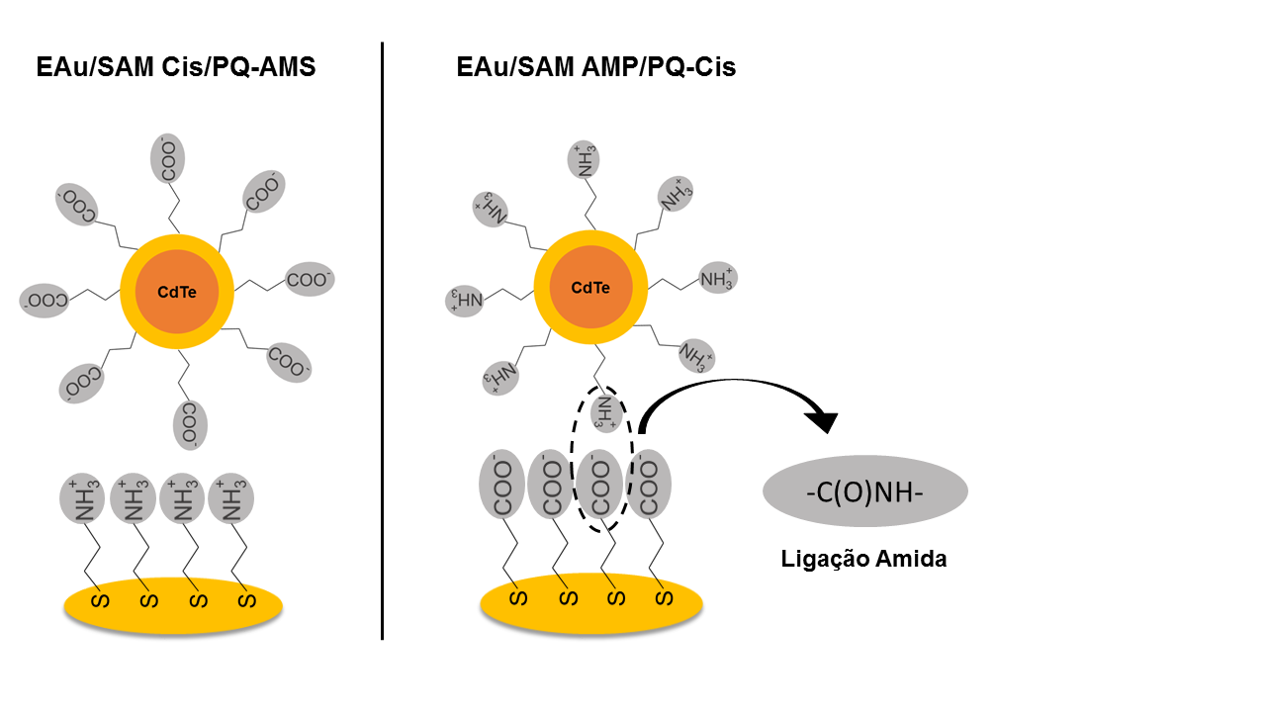

Figura 12. a) Voltamograma Cíclico das superfícies após a imobilização do PQ funcionalizado por AMS (a’) e Cis (a’’). b) Representação Nyquist da EIE das superfícies após a imobilização do PQ funcionalizado por AMS (b’) e Cis (b’’). Solução eletrolítica: 0,1 mol L-1 de KCl em 1 mmol L-1 de K4Fe(CN)6/K3Fe(CN)6). pH = 7. T = 25 °C. *v* = 100 mV s-1. EDC=220 mV.

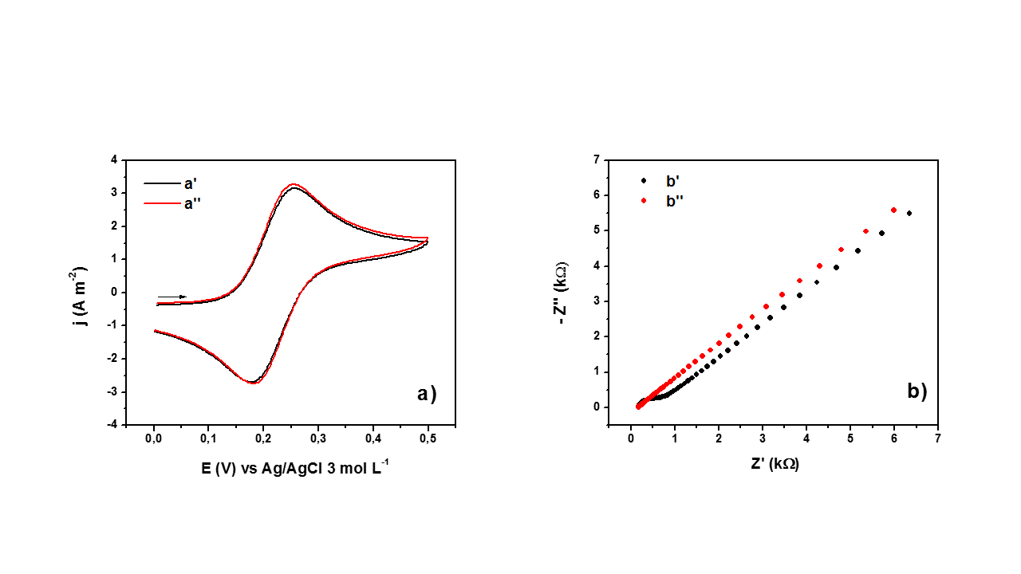

Não há evidências de grandes mudanças nos voltamogramas para os sistemas após a imobilização do PQ funcionalizado por AMS (EAu/SAM Cis/PQ-AMS) ou por Cis (EAu/SAM AMP/PQ-Cis) (Figura 12.a). Através dos parâmetros obtidos (Tabela 5), não há mudanças estatisticamente significativas entre os sistemas.

Tabela 5. Parâmetros obtidos da voltametria cíclica para o sistema da superfície de ouro após imobilização de PQ funcionalizado por AMS e por Cis.

|  |  |  |  |  |  |
| --- | --- | --- | --- | --- | --- |
| **Sistema** | j**PA** **(A m-2)** | **EPA** **(V)** | j**PC** **(A m-2)** | **EPC** **(V)** | **∆EP** **(V)** |
| **EAu/SAM Cis/PQ-AMS** | 3,20 ± 0,06 | 0,255 ± 0,003 | -3,1 ± 0,1 | 0,177 ± 0,001 | 0,078 ± 0,003 |
| **EAu/SAM AMP/PQ-Cis** | 3,37 ± 0,02 | 0,254 ± 0,003 | -3,2 ± 0,1 | 0,181 ± 0,003 | 0,073 ± 0,004 |

Os valores de resistência obtidos da voltametria foram maiores para o sistema referente ao PQ funcionalizado por AMS. Realizando o teste t à 95% de confiança, as mudanças são estatisticamente significativas entre os sistemas.

Tabela 6. Resistências obtidas dos picos anódicos (RPA) e catódicos (RPC) dos voltamogramas cíclicos das superfícies de ouro após imobilização dos PQ AMS (EAu/SAM Cis/PQ-AMS) e PQ Cis (EAu/SAM AMP/PQ-Cis).

|  |  |  |
| --- | --- | --- |
| **Sistema** | **RPA (Ω)** | **RPC (Ω)** |
| **EAu/SAM Cis/PQ-AMS** | 6,9 x 103 ± 0,2 x 103 | 6,9 x 103 ± 0,2 x 103 |
| **EAu/SAM AMP/PQ-Cis** | 6,3 x 103 ± 0,1 x 103 | 6,3 x 103 ± 0,1 x 103 |

Na representação Nyquist também é possível observar o aparecimento de uma RTE no sistema EAu/SAM Cis/PQ-AMS (Figura 12.b).

## SIMULAÇÕES DAS ESPECTROSCOPIA DE IMPEDÂNCIA ELETROQUÍMICA DAS SUPERFÍCIES

Figura 13. Dados experimentais (vermelho) e suas respectivas simulações (azul) das EIE modeladas a partir do circuito equivalente de Randles para as superfícies de ouro após o tratamento. a) Representação Nyquist e b) gráfico de Bode (-▲- |Z| vs f ; -●- Φ vs f).



Tabela 7. Parâmetros obtidos da simulação da EIE com circuito equivalente de Randles para o sistema da superfície de ouro após o tratamento

|  |  |  |  |  |
| --- | --- | --- | --- | --- |
| **Sistema** | **RS (Ω)** | **RTE (Ω)** | **AW (Ω s-1/2)** | **C (F**) |
| **EAu** | 164 ± 8 | 19 ± 11 | 4449 ± 145 | 2,7 x 10-7 ± 1,1 x 10-7 |

Figura 14. Representação do Circuito de Randles modificado.

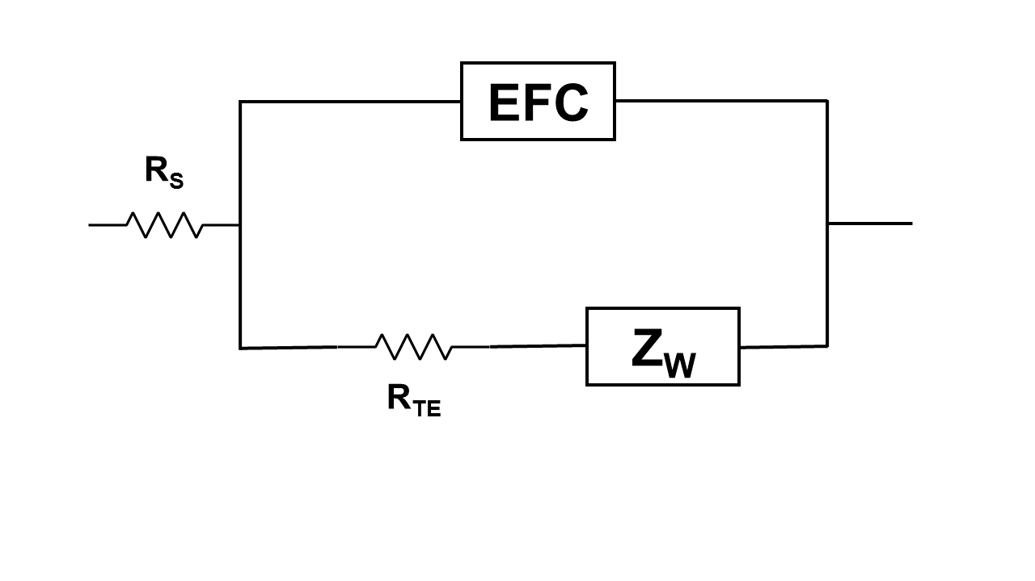

Figura 15. Dados experimentais (vermelho) e suas respectivas simulações (azul) das EIE modeladas a partir do circuito equivalente de Randles para as superfícies de ouro modificadas por SAM de Cis. a) Representação Nyquist e b) gráfico de Bode (-▲- |Z| vs f ; -●- Φ vs f).

Uma imagem contendo mapa, texto

Descrição gerada com muito alta confiança

Figura 16. Dados experimentais (vermelho) e suas respectivas simulações (azul) das EIE modeladas a partir do circuito equivalente de Randles para as superfícies de ouro modificadas por SAM de AMP. a) Representação Nyquist e b) gráfico de Bode (-▲- |Z| vs f ; -●- Φ vs f).

Uma imagem contendo mapa, texto

Descrição gerada com muito alta confiança

Figura 17. Dados experimentais (vermelho) e suas respectivas simulações (azul) das EIE modeladas a partir do circuito equivalente de Randles para as superfícies de ouro após imobilização do PQ funcionalizado por AMS. a) Representação Nyquist e b) gráfico de Bode (-▲- |Z| vs f ; -●- Φ vs f).

Uma imagem contendo mapa, texto

Descrição gerada com muito alta confiança

Figura 18. Dados experimentais (vermelho) e suas respectivas simulações (azul) das EIE modeladas a partir do circuito equivalente de Randles para as superfícies de ouro após imobilização do PQ funcionalizado por Cis. a) Representação Nyquist e b) gráfico de Bode (-▲- |Z| vs f ; -●- Φ vs f).

Uma imagem contendo mapa, texto

Descrição gerada com muito alta confiança

Tabela 8. Parâmetros obtidos da simulação da EIE com circuito equivalente de Randles modificado para os sistemas da superfície de ouro modificadas por SAM e após a imobilização dos PQs.

|  |  |  |  |  |  |
| --- | --- | --- | --- | --- | --- |
| **Sistema** | **RS (Ω)** | **RTE (Ω)** | **AW (Ω s-1/2)** | **Q (F sn-1**) | **n** |
| **EAu/SAM Cis** | 158 ± 20 | 28 ± 15 | 4500 ± 218 | 9,6 x 10-7± 0,1 x 10-7 | 0,823 ± 0,025 |
| **EAu/SAM AMP** | 167 ± 4 | 369 ± 68 | 4369 ± 224 | 1,8 x 10-6 ± 0,5 x 10-6 | 0,864 ± 0,010 |
| **EAu/SAM Cis/PQ AMS** | 174 ± 12 | 474 ± 148 | 4530 ± 58 | 1,5 x 10-6 ± 0,1 x 10-6 | 0,888 ± 0,005 |
| **EAu/SAM AMP/PQ Cis** | 162 ± 9 | 7 ± 5 | 4558 ± 94 | 5,4 x 10-7 ± 4,1 x 10-7 | 0,876 ± 0,068 |

Figura 19. Relação das RTE obtidas nas simulações das EIE com as resistências da voltametria cíclica.

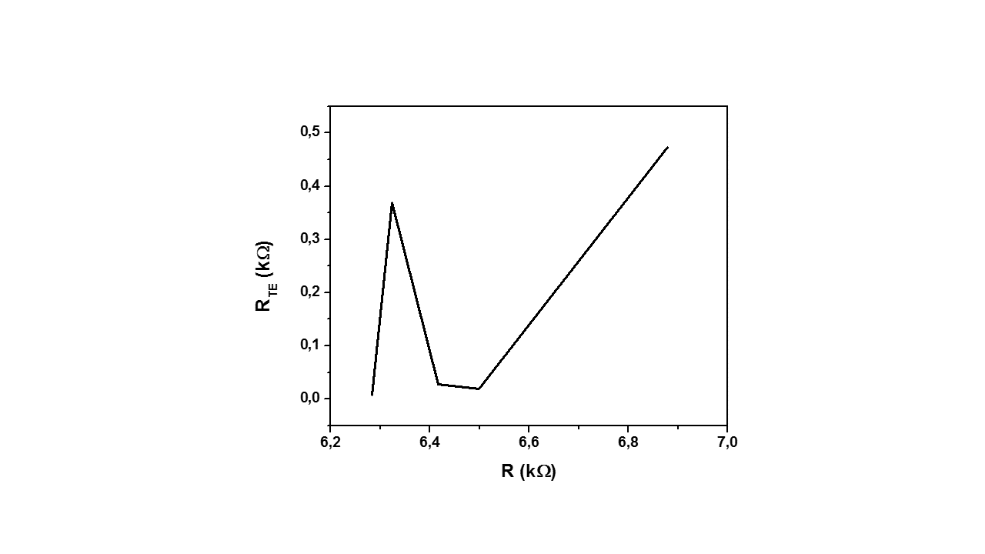

# CONCLUSÃO

# PERSPECTIVAS

# REFERÊNCIAS BIBLIOGRÁFICAS

**Não há fontes bibliográficas no documento atual.**